«День Победы»
«Где голуби летают»
Где голуби летают —
Там тихо, не стреляют.
Цветы там расцветают,
Красою покоряют.
Деревья там кивают,
И вовсе не скучают —
А бабочки летают,
Им танец представляют.
Где голуби летают —
Там люди корм кидают.
Воздушный змей летает,
И малыши играют.
Где голуби летают —
Там тихо, не стреляют…
Как и кто, в войну доставляли письма, в труднодоступные места? Ну конечно, добрая голубка! Ведь голуби раньше нередко были почтальонами. Они всегда приносили письма людям – быстро и точно по адресу.
О том, как сделать голубя из салфеток вы узнаете из этого мастер-класса.
Для крошек можно облегчить задачу и предложить сделать аппликацию. Птиц (голубя) из детской пятерни можно украсить шариками из салфеток.
Материалы: салфетки, клей карандаш.

Ход работы:
- Скатать шарики из небольших кусочков салфеток.
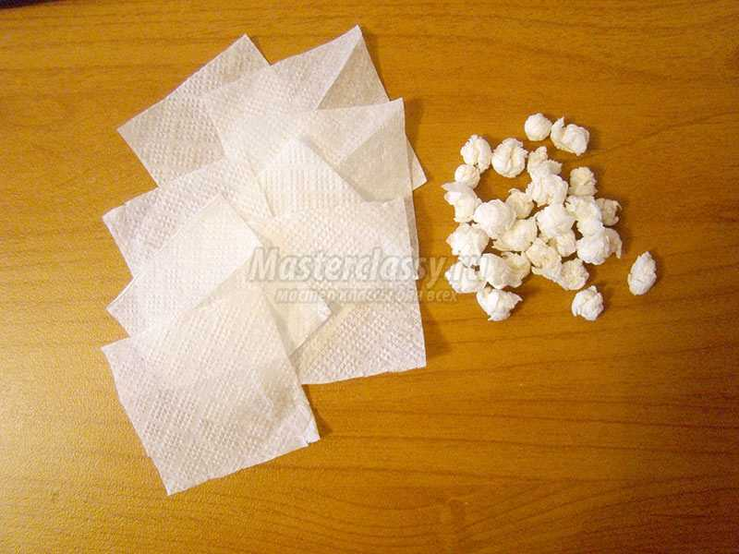
- Намазать клеем изображение голубя.

- Приклеить шарики.
